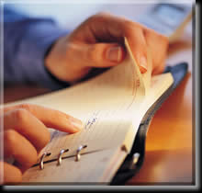
Majandustarkvara „Eeva“
DOKUMENTIDE
väljundite näidised

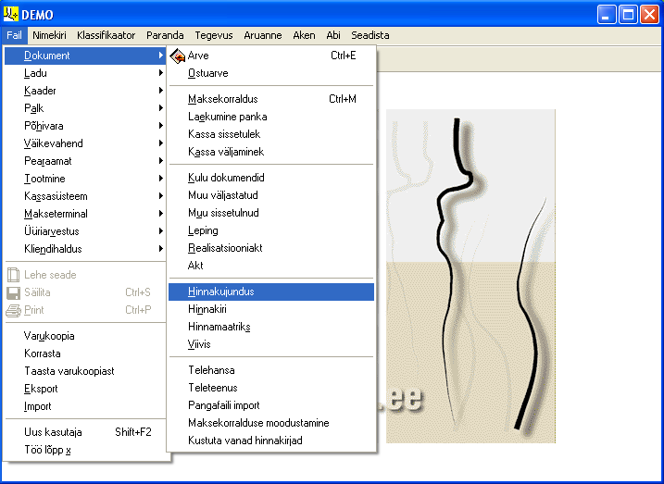

- Arve, ostuarve
- Kassa, pank, avanss
- Tasumise jälgimine
- Viivisarvete moodustamine
- Rahavoo ennustus
v EETASOFT | Akadeemia tee 21G-302 Tallinn 12618  ( 66 54 214, 66 54 215, Tartus 50-83802  http://www.eetasoft.ee email: eetasoft@online.ee
- Hinnakujundused, hinnakirjad
- Intrastati aruanded

Arve

v EETASOFT | Akadeemia tee 21G-302 Tallinn 12618  ( 66 54 214, 66 54 215, Tartus 50-83802  http://www.eetasoft.ee email: eetasoft@online.ee
Arvetel ja teistele dokumentidele on võimalik lisada firma logo ning muuta nende väljundvorme


Maksja: Roheline Nastik AS
15.07.2004
DEMO
10052027781007
A/A
Hansapank
ARVE-SAATELEHT 714
12345683
Reg. Nr
Viivis 0.5% päevas
25.07.2004
Maksetähtaeg
Tel.
6654214
26948 Pärnu
Akadeemia 21-G
12618 Tallinn
KMKR nr EE400297752
KMKR nr EE505970096
NR.
Nimetus
Käetugedega kontoritool "Megasoft"
4
1
4590,00
18360,00
tk
18
USB Flash memo "Fast&Cool"
6
2
1600,00
9600,00
tk
18
Arvuti XM-45666
2
3
15000,00
30000,00
tk
18
Juhtmeta klaviatuur ja hiir "Ultraslim xr9"
2
4
2400,00
4800,00
18
57960,00
10432,80
68392,80
0
0
0

Ühik
EEK
Kogus
Hind
Summa
KM%
5%
18%
Käibemaks
62760,00
13334,40
76094,40
Kokku:
Käibemaksuta:
76094,40
Kokku
Tasumisele kuulub
seitsekümmend kuus tuhat üheksakümmend neli krooni 40 senti
Käibemaks:
Väljastas:

Tasumine võib toimuda maksekorralduste, kassaorderite, avansiaruannete või muude dokumentidega.

v EETASOFT | Akadeemia tee 21G-302 Tallinn 12618  ( 66 54 214, 66 54 215, Tartus 50-83802  http://www.eetasoft.ee email: eetasoft@online.ee

DEMO
204
KASSA SISSETULEKU ORDER NR.
Kuupäev
14872,40
Summa
DEMO
KVIITUNG ORDERILE NR.
12345683
Akadeemia 21-G Tallinn 12618
Reg. Nr
Reg. Nr
12345683
Akadeemia 21-G Tallinn 12618
204
14872,40
Sularahaarve 31.01.2000 531 13111
14872,40 Sularahaarve 31.01.2000 531
neliteist tuhat kaheksasada seitsekümmend kaks krooni 40 senti
Summa sõnadega:
20.01.2004
Summa sõnadega:
Eurocorp Brüssel Calm 1
Kellelt
Eurocorp Brüssel Calm 1
20.01.2004
Kellelt
neliteist tuhat kaheksasada seitsekümmend kaks krooni 40 senti
Pearaamatupidaja
Vastu võtnud kassapidaja
Numbritega:
14872,40
Pearaamatupidaja
Kassapidaja
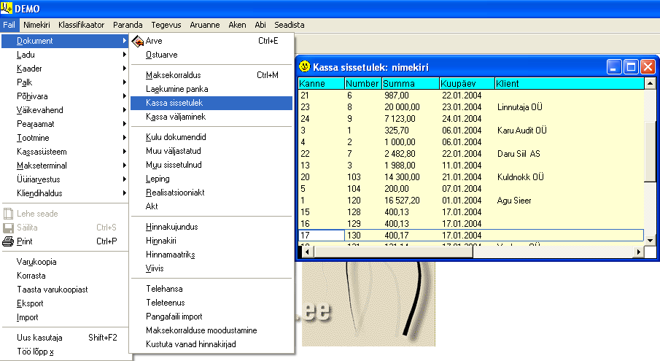
DEMO
1
Koostamise
kuupäev
01.01.2004
Summa
10000,00
Reg. Nr
12345683
Akadeemia 21-G Tallinn 12618
KASSA VÄLJAMINEKU ORDER NR.
10000,00
Majanduskulude raha Agnes Koidule 1441
1441
kümme tuhat krooni 00 senti
Võttis vastu
" ...... " ............................. 20 .....
Allkiri
Arve 20.10.1999
Direktor
Pearaamatupidaja
Välja anda:
.........................................................................................................................................
Andis välja kassapidaja:

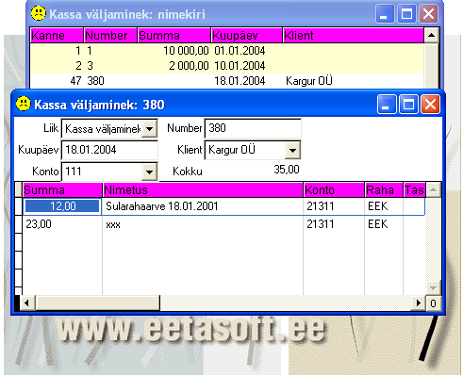

DEMO
Arve 01.09.1999
Raamatupidaja:
04.01.2004
Jrk.
Mille eest makstud
Ettevõte
Registri nr
0012345683,00
Kuupäev
Subjekt
AGNES
Konto
1441
Agnes Koit
Kulu dokument 2
3434,00
bensiin tšekk 3232
5342
3232 Agu Sieer
1
4052,12
21510
3232 Agu Sieer
618,12
2222,00
tšekk
5221
2
12068,00
120,00
kulu
5117
4560,00
kulu
620
876,00
kulu
51673
3400,00
kulu
5126
890,00
kulu
5116
15502,00
16120,12
kuusteist tuhat ükssada kakskümmend krooni 12 senti
Summa
Konto
Dok.Nr.
Käibemaks
Kokku

" ...... " .................................. .....
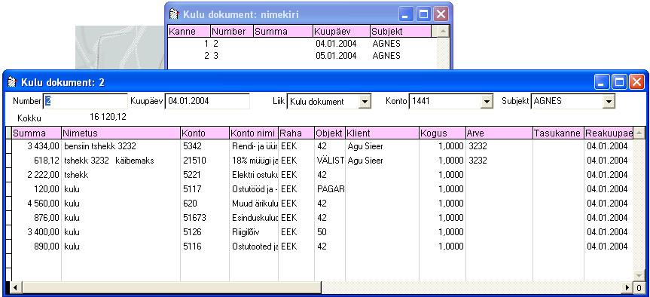
tšekk 3232 käibemaks
Kokku:
Aruande kinnitan summas:
Allkiri:
618,12
Maksja
Maksja konto nr
Maksja pank
Saaja
Saaja konto nr
Saaja pank
Summa sõnadega
Maksja allkirjad
Reg. nr
Kood
Summa numbritega
Viitenumber
Kuupäev
Selgitus
26.01.2004
DEMO
0012345683
Hansapank
767
Kood
ükssada kolmkümmend tuhat kakssada kolmkümmend krooni 00 senti

64
130230,00
10052027781007
10059100001005
Arve 32 130230,00
9475436625
MAKSEKORRALDUS
EEK
pitser
Panga märge
Argonaut OÜ

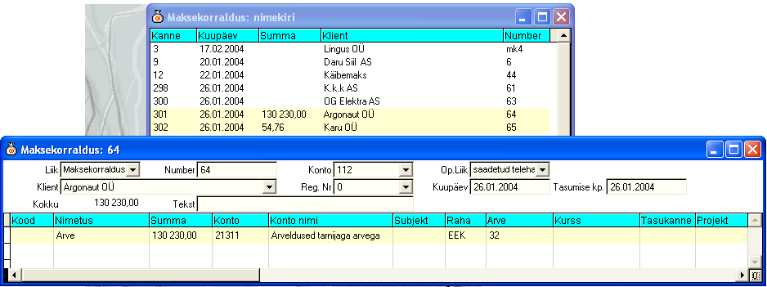

Dokumendi register ja tasumiste aruanne annavad ülevaate tehingutest.

v EETASOFT | Akadeemia tee 21G-302 Tallinn 12618  ( 66 54 214, 66 54 215, Tartus 50-83802  http://www.eetasoft.ee email: eetasoft@online.ee

DEMO
19.07.2004
2004 Arve
Tasumine objektide, artiklite lõikes
Tasutud
Summa
Jrk.
Leht 1
Artikkel
Kogus
Tasumata
1
1000
1100
0
100
002 Joonistuspaber 150 gr
0
0
12
0
006 Kile
0
2323
101
2323
007 Köiteriie
0
90
15
90
008 Köitetraat
0
600
12
600
009 Etüülpiiritus
0
198
3
198
018 Glütseriin
0
357
7
357
0641 Shell Rimula 3
0
108
9
108
0643 Neste diisliõli
0
182
14
182
0646 Õli "Ameerika"
0
800
8
800
AR1 Arvuti XM-45666
7000
187000
15
180000
KM Käibemaks
1180
40878,29
1,6200
39698,29
0
27540
6
27540
LE Tasutud ettemaks
0
-50
1
-50
S04 Avia soojendusradiaator
0
5988,01
1
5988,01
VI Viivis
0
3000
0
3000
VIIN1 Viru valge
0
290
0
290
VIIN2 Jim Beam 0.5
0
75,60
3
75,60
YHOOLDUS Hooldustasu
0
10080
5600
10080
YKVA Külm vesi arvestiga
0
8820
630
8820
YPV Prügivedu
0
1480
200
1480
YSA Soojus arvestiga
0
14500
4833,3334
14500
YSV Soe vesi arvestita
0
43596
1260
43596
YSVA Soe vesi arvestiga
0
2,52
2
2,52
9180
348958,42
12733,9534
339778,42
Kokku
9180
348958,42
12733,9534
339778,42

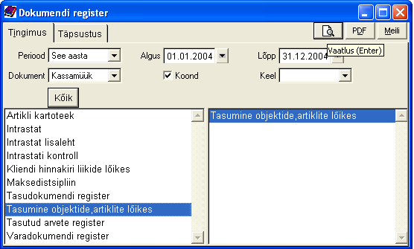

1
2
3
4
5
6
7
8
9
10
11
KONTOOL Käetugedega kontoritool "Megasoft"
12
13
14
15
16
17
18
19
20
21
22
23

v EETASOFT | Akadeemia tee 21G-302 Tallinn 12618  ( 66 54 214, 66 54 215, Tartus 50-83802  http://www.eetasoft.ee email: eetasoft@online.ee
Arvelduste seisu aruandes on näha arved, tasumised, ettemaksed ja kliendi saldo. Võimalik on teha väljavõte, mis kajastab arvete esitamise ja tasumise kuupäevaliselt.

DEMO
21.07.2004
1-10 jaanuar 2004 Arve
Arvelduste seis
Arve nr
Kuupäev
Tasumine
1
Leht
Saldo
Arve
Dokument
Ettemaks
Kursivahe
Agu Sieer
31.12.2003
454184,41
Kassa sissetulek 2 123,00
01.01.2004
123
454061,41
Kassa sissetulek 1 16527,20
01.01.2004
16527,20
437534,21
Laekumine panka 1 0,00
10.01.2004
10000
427534,21
26650,20
427534,21
454184,41
0
Agu Sieer
K.k.k AS
Kassa sissetulek 9 118,00
09.01.2004
118
-118
118
-118
0
0
K.k.k AS
Kargur OÜ
31.12.2003
-0,37
0,37
-0,37
0
0
Kargur OÜ
Karu Audit OÜ
Kassa sissetulek 3 325,70
06.01.2004
12
-12
Kassa sissetulek 3 325,70
06.01.2004
313,70
-325,70
325,70
-325,70
0
0
Karu Audit OÜ
Karu OÜ
Laekumine panka 44 0,00
01.01.2004
-78310,96
78310,96
Laekumine panka 44 0,00
01.01.2004
4685,09
73625,87
-73625,87
73625,87
0
0
Karu OÜ
Vabariiklik Tööinspektsioon
Kassa sissetulek 10 236,00
09.01.2004
236
-236
Kassa sissetulek 12 236,00
09.01.2004
236
-472
472
-472
0
0
Vabariiklik Tööinspektsioon
Vaskuss OÜ
Kassa sissetulek 6 145,10
09.01.2004
145,10
-145,10
Kassa sissetulek 7 290,25
09.01.2004
290,25
-435,35
Kassa sissetulek 8 407,10
09.01.2004
407,10
-842,45
842,45
-842,45
0
0
Vaskuss OÜ
-45217,15
499401,56
454184,41
0

v EETASOFT | Akadeemia tee 21G-302 Tallinn 12618  ( 66 54 214, 66 54 215, Tartus 50-83802  http://www.eetasoft.ee email: eetasoft@online.ee

„Eeva“ võimaldab trükkida klientidele maksmise meeldetuletusi ja saldokinnitusi
Arve nr.
Tasumata
summa
Maksmise
tähtaeg
Arve summa
Agu Sieer
Gonsiori 7-14 Tallinn 13268
DEMO
Akadeemia 21-G Tallinn 12618
6654214
tel.
6654215
faks
21.07.2004
LUGUPEETUD KLIENT!
Tuletame meelde, et Teil on meile tasumata järgmised arved:
Ületatud
päevi
591
29 027,60
26.12.2003
29 027,60
Arve
208
29 027,60
EUR
10.01.2004
Kokku
Kas olete meid unustanud? See kiri on meeldetuletus selle kohta, et
Lugupidamisega
Meie arveldusarve on
10052027781007
Hansapank
29 027,60

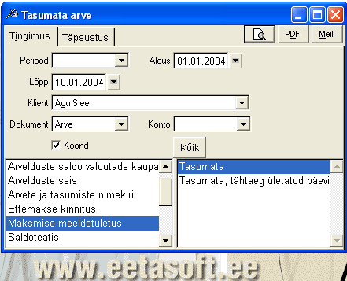

maksetähtaeg on ületatud ja arve(d) vajavad kohest tasumist.
Kui Teil on küsimusi toodud summade kohta, palume võtta kohe ühendust.
Kui mitte, palume Teil tasuda toodud summad nädala jooksul.
Saldokinnitusest
Arve nr.
Tasumata
summa
Maksmise
tähtaeg
Arve summa
Agu Sieer
Gonsiori 7-14 Tallinn 13268
DEMO
meile saldokinnitus seisuga 10.01.2004
Akadeemia 21-G Tallinn 12618
6654214
tel.
6654215
faks
21.07.2004
Seoses aastaaruande koostamisega meie raamatupidamises palume Teil saata
Kuupäev
591
29027,60
26.12.2003
29027,60
EUR
Arve
16.12.2003
Kokku
29027,60
29027,60
EUR
Teid ette tänades
05.08.2004
DEMO
Akadeemia 21-G Tallinn 12618
6654214
tel.
6654215
faks
Ülaltoodud saldo on õige:
Kuupäev:
Allkiri:
Nimi:
Firma:
.........................
.........................
.........................
.........................
Kommentaarid/informatsioon
...............................
Tasumata arvete saldo 10.01.2004
...............................
...............................
SALDOKINNITUS

Agu Sieer

loeme Teie poolt saldo kinnitatuks.
Juhul kui me pole saanud vastust

DEMO
21.07.2004 13:24:53
Tasumata kliendi järgi arve
21.07.2004
Tasumata
Arve
Kuupäev
Tasutud
1
Leht
Tähtaeg
Arve
summa
number
Tasumata
Klient
588
20.01.2004
20.01.2004
Agu Sieer
10 620,00
7 000,00
3 620,00
EEK
592
31.01.2004
10.02.2004
Agu Sieer
0,00
- 218,00
218,00
EEK
675
31.01.2004
10.02.2004
Agu Sieer
0,00
-19 329,26
19 329,26
EEK
692
01.02.2004
20.02.2004
Agu Sieer
0,00
-19 329,26
19 329,26
EEK
EEK
kokku
10 620,00
-31 876,52
42 496,52
EEK
Agu Sieer
Tel.:
F:
14
715
16.07.2004
26.07.2004
Alma OÜ
0,00
- 247 299,17
247 299,17
EEK
EEK
Tel.:
F:
728
21.07.2004
. .
Asel AS
0,00
-61,36
61,36
EEK
EEK
asel
Tel.:
F:
713
15.07.2004
25.07.2004
Daru Siil AS
0,00
-2 331,68
2 331,68
EEK
EEK
Tel.:
F:
594
06.02.2004
. .
Eurocorp
0,00
-7 500,00
7 500,00
EEK
716
21.07.2004
31.07.2004
Eurocorp
0,00
-37 592,39
37 592,39
EEK
EEK
kokku
0,00
-45 092,39
45 092,39
EEK
Eurocorp
19214
Tel.:
F:
7947
730
21.07.2004
. .
Kalmer Kurg
0,00
-5 416,20
5 416,20
EEK
EEK
Tel.:
F:
733
21.07.2004
. .
Kalur OÜ
0,00
-4,00
4,00
EEK
EEK
118050
Tel.:
F:
573007
727
21.07.2004
31.07.2004
Kargur OÜ
0,00
-15 222,00
15 222,00
EEK
EEK
Tel.:
F:
10
714
15.07.2004
25.07.2004
Roheline Nastik AS
0,00
-74 056,80
74 056,80
EEK
723
21.07.2004
. .
Roheline Nastik AS
0,00
-15 104,00
15 104,00
EEK
EEK
kokku
0,00
-89 160,80
89 160,80
EEK
Roheline Nastik AS
594452
Tel.:
F:
30892
731
21.07.2004
. .
Treiler OÜ
0,00
- 314,16
314,16
EEK
EEK
243546
Tel.:
F:
97861
591
16.12.2003
26.12.2003
Agu Sieer
EUR
0,00
0,00
-29 027,60
- 454 184,41
29 027,60
454 184,41
EEK
EUR
0,00
-29 027,60
29 027,60
kokku
EUR
Tel.:
F:
14
10 620,00
- 890 962,69
901 582,69
EEK
DEMO
Üle tähtaja 30, 60, 90 päeva
2004 Arve
21.07.2004 13:35:55
31.12.2004
Leht 1
Kokku
> 90
61 - 90
31 - 60
Tähtaeg
pole
saabunud
1 - 30
Maksetähtaeg ületatud päevades
Kokku
ületatud
seisuga
Agu Sieer
0,00
496 680,93
496 680,93
496 680,93
Alma OÜ
0,00
247 299,17
247 299,17
247 299,17
Roheline Nastik AS
0,00
74 056,80
89 160,80
89 160,80
Eurocorp
0,00
37 592,39
45 092,39
45 092,39
Kargur OÜ
0,00
15 222,00
15 222,00
15 222,00
Kalmer Kurg
0,00
5 416,20
5 416,20
Daru Siil AS
0,00
2 331,68
2 331,68
2 331,68
Treiler OÜ
0,00
314,16
314,16
Asel AS
0,00
61,36
61,36
Kalur OÜ
0,00
4,00
4,00
0,00
0,00
0,00
0,00
873 182,97
901 582,69
901 582,69
Kokku

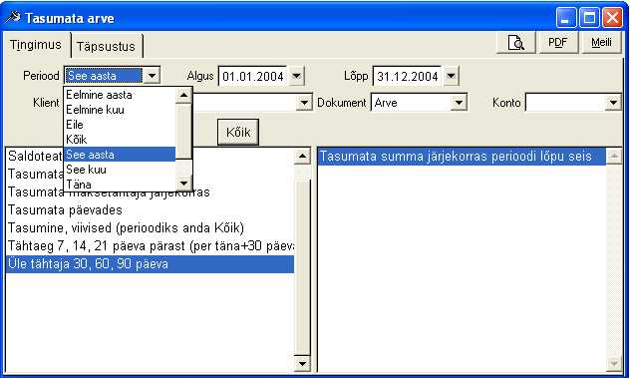

v EETASOFT | Akadeemia tee 21G-302 Tallinn 12618  ( 66 54 214, 66 54 215, Tartus 50-83802  http://www.eetasoft.ee email: eetasoft@online.ee
Rahavoo ennustus koostab tulevikuprognoosi raha üle- või puudujäägi kohta.
21.07.2004
Laekumisennustus
DEMO
20. jaanuar - märts 2004
Leht 1
Rahavoog
Arve
Ostuarve
Makse
Saldo
Kuupäev
T a s u m a t a
R a h a
Sissetulek
väljaminek
Saldo
454184,41
18463,04
1146485,60
710764,23
3620
0
-61559,75
-61559,75
-20000
269890,55
315070,30
0
0
14300
-47259,75
0
14300
0
0
0
34330,54
-12929,21
0
34330,54
0
0
0
20000
7070,79
0
20000
0
0
0
48286,10
55356,89
0
48286,10
0
0
131820,75
-134820,75
-79463,86
-10000
7000
0
0
70253,50
-1449071,76
-1528535,62
0
0
1378818,26
0
0
100005
-1428530,62
0
100005
0
0
0
835709,76
-592820,86
0
835709,76
0
0
0
-80000
-672820,86
-80000
0
0
19547,26
0
19547,26
-653273,60
0
0
0
0
0
1378763,50
725489,90
0
1378763,50
0
0
0
-250
725239,90
0
0
250
19329,26
0
19329,26
744569,16
0
0
0
0
8442,78
-8442,78
736126,38
0
0
0
0
130230
-130230
605896,38
0
0
0
42496,52
340747,03
605896,38
605896,38
42496,52
340747,03
-110000
2708285,45
1694138,56
1014146,89
Algsaldo

20.01.2004
21.01.2004
22.01.2004
23.01.2004
24.01.2004
25.01.2004
26.01.2004
30.01.2004
31.01.2004
05.02.2004
10.02.2004
16.02.2004
17.02.2004
20.02.2004
27.02.2004
05.03.2004
Lõppsaldo

Laekumisennustus graafiliselt

„Eeva“ võimaldab müügihinda kujundada baasmüügihinna järgi, hinnakirjade järgi, protsendiga laohinnast vm. viisidel.
v EETASOFT | Akadeemia tee 21G-302 Tallinn 12618  ( 66 54 214, 66 54 215, Tartus 50-83802  http://www.eetasoft.ee email: eetasoft@online.ee
Ühtlasi saab trükkida ka hulgi- ja jaemüügi hinnakirju.

21.07.2004
DEMO
HINNAKIRI
Leht
1
Ühik
Artikkel
Pakendis
Hinnakiri
liiter
12,00
2,16
14,16
0644 Oli TAD
kg
1,81
0,09
1,90
0645 solidool
tk
9,24
1,66
10,90
5J01 pesa+ pistik
tk
1,31
0,24
1,55
5K05 kindad (present)
tk
2,62
0,47
3,09
5K06 kindad (paksud)
tk
5,41
0,97
6,38
5P06 PC pistik+ pesa
tk
815,74
146,83
962,57
5S01 seif
tk
23,10
23,10
5T001 Rakvere kastid
tk
0,54
0,54
5T003 pudelid
tk
8,35
1,50
9,85
5T03 tapeediliim
tk
63,91
11,50
75,41
5T05 tester
l
13,78
2,48
16,26
5T06 tehniline piiritus
tk
1,96
0,35
2,31
5T07 toorkumm
m
11,94
2,15
14,09
5T09 tinavarras
tk
1,46
0,26
1,72
5U01 ukse käepide
tk
1,50
0,27
1,77
5U02 uksekäepide
tk
1,56
0,28
1,84
7154 vedeldaja
tk
28,34
5,10
33,44
7155 värv
tk
41,81
7,53
49,34
7188 tammeparkett
kg
2,08
0,37
2,45
7191 Pahtel
kg
2,21
0,40
2,61
7225 naelad, kruvid
tk
0,62
0,11
0,73
R02 Avia radiaatori kork
120,00
21,60
141,60
VIIN1 Viru valge
Käibemaks
Hind KM-iga
Hind KM-ta
Müügihind

Dokumentide moodul sisaldab ka Statistikaameti väliskaubandusstatistika sektori poolt nõutavaid Intrastati aruandeid.

v EETASOFT | Akadeemia tee 21G-302 Tallinn 12618  ( 66 54 214, 66 54 215, Tartus 50-83802  http://www.eetasoft.ee email: eetasoft@online.ee

KAUBA
SAABUMINE
Lisa rahandusministri 18. veebruari 2004. a määrusele nr 26 "Riiklike statistiliste aruandevormide kinnitamine"
Riiklik statistiline aruanne
. aasta
DEMO
Väliskaubandusstatistika sektor
Tallinn , 12618
Akadeemia 21-G
12345683
STATISTIKAAMET
E
A
s
Esitatakse 10. tööpäevaks pärast
aruandekuu lõppu Statistikaametile
Kauba saaja
Aruande täitja
kuu
tel 6259 325
Endla 15, 15174 Tallinn
Lisalehtede arv
Kirjete arv
eetasoft@online.ee
DEMO
12345683
Tallinn , 12618
Akadeemia 21-G
eetasoft@online.ee
1
24
2
SE
30
Kaubakood (CN8)
15030011
Netomass (kg)
25,968
720
EEK
30
Kirje nr
1
Kauba kirjeldus
Stat väärtus (CIF)
- - kasutamiseks tööstusliku toorainena1
EXW
Tallinn
DE
1173,94
SE
30
15030011
Netomass (kg)
15,89
Kaubaarve summa
1024,86
EUR
30
Kirje nr
2
Kauba kirjeldus
Stat väärtus (CIF)
- - kasutamiseks tööstusliku toorainena1
EXW
Tallinn
DE
18037,36
EEK
SE
30
21069092
Netomass (kg)
141,792
1050
Valuuta
EEK
30
Kirje nr
3
Kauba kirjeldus
Kogus
Stat väärtus (CIF)
Valuuta
- - - mis ei sisalda piimarasvu,sahharoosi,isoglükoosi, glükoosi ega tärklist või sisaldavad piimarasvu alla 1,5% massist,sahharoosi või isoglükoosi alla 5% massist, glükoosi või tärklist alla 5% massist
EXW
Tallinn
DE
3609,72
EEK
SE
30
22011019
Netomass (kg)
4,6156
150
Valuuta
EEK
30
Kirje nr
4
Kauba kirjeldus
Tarneklausel
Päritoluriik
Kogus
Stat väärtus (CIF)
Valuuta
- - - muud
EXW
Tallinn
DE
11
LTR
1394,12
EEK
Statistikaamet tagab esitatud
andmete täieliku kaitse
Äriregistrikood
Nimi
Kontaktaadress
Äriregistrikood
Nimi
Kontaktaadress
E-post
E-post
2004
Saatjaliikmesriik
Tehingu liik
Kaubaarve summa
Valuuta
Koht
Tarneklausel
Transpordiliik
Päritoluriik
Kogus
Mõõtühik
Valuuta
EEK
Saatjaliikmesriik
Tehingu liik
Kaubakood (CN8)
Valuuta
Koht
Tarneklausel
Transpordiliik
Päritoluriik
Kogus
Mõõtühik
Valuuta
Saatjaliikmesriik
Tehingu liik
Kaubakood (CN8)
Kaubaarve summa
Koht
Tarneklausel
Transpordiliik
Päritoluriik
Mõõtühik
Saatjaliikmesriik
Tehingu liik
Kaubakood (CN8)
Kaubaarve summa
Koht
Transpordiliik
Mõõtühik
Saatjaliikmesriik
SE
Tehingu liik
30
Kaubakood (CN8)
28030010
Netomass (kg)
3,9528
Kaubaarve summa
216
Valuuta
EEK
Koht
30
Kirje nr
5
Kauba kirjeldus
Tarneklausel
Transpordiliik
Päritoluriik
Kogus
Mõõtühik
Stat väärtus (CIF)
Valuuta
- metaanitahm
EXW
Tallinn
DE
576,55
EEK
Saatjaliikmesriik
SE
Tehingu liik
30
Kaubakood (CN8)
29034300
Netomass (kg)
43,668
Kaubaarve summa
1620
Valuuta
EEK
Koht
30
Kirje nr
6
Kauba kirjeldus
Tarneklausel
Transpordiliik
Päritoluriik
Kogus
Mõõtühik
Stat väärtus (CIF)
Valuuta
- - triklorotrifluoroetaanid
EXW
Tallinn
DE
4742,45
EEK
Saatjaliikmesriik
SE
Tehingu liik
30
Kaubakood (CN8)
29181300
Netomass (kg)
0,3578
Kaubaarve summa
65
Valuuta
EEK
Koht
30
Kirje nr
7
Kauba kirjeldus
Tarneklausel
Transpordiliik
Päritoluriik
Kogus
Mõõtühik
Stat väärtus (CIF)
Valuuta
- - viinhappe soolad ja estrid
EXW
Tallinn
DE
658,32
EEK
Saatjaliikmesriik
SE
Tehingu liik
30
Kaubakood (CN8)
38249015
Netomass (kg)
2,3969
Kaubaarve summa
175,28
Valuuta
EEK
Koht
30
Kirje nr
8
Kauba kirjeldus
Tarneklausel
Transpordiliik
Päritoluriik
Kogus
Mõõtühik
Stat väärtus (CIF)
Valuuta
- - ioonivahetid
EXW
Tallinn
DE
3648,56
EEK
Saatjaliikmesriik
SE
Tehingu liik
30
Kaubakood (CN8)
39053000
Netomass (kg)
53,505
Kaubaarve summa
270
Valuuta
EEK
Koht
30
Kirje nr
9
Kauba kirjeldus
Tarneklausel
Transpordiliik
Päritoluriik
Kogus
Mõõtühik
Stat väärtus (CIF)
Valuuta
- polü(vinüülalkoholid), mis sisaldavad või ei sisalda hüdrolüüsimata atsetaat-rühmi
EXW
Tallinn
DE
1480,84
EEK
Saatjaliikmesriik
SE
Tehingu liik
30
Kaubakood (CN8)
39264000
Netomass (kg)
1,1862
Kaubaarve summa
60
Valuuta
EEK
Koht
30
Kirje nr
10
Kauba kirjeldus
Tarneklausel
Transpordiliik
Päritoluriik
Kogus
Mõõtühik
Stat väärtus (CIF)
Valuuta
- statuetid ja muud dekoratiivesemed
EXW
Tallinn
DE
1908,94
EEK
Täname Teid!
Täitja
nimi
telefon
Kuupäev
Direktori (juhataja)
nimi
allkiri
telefon
21.07.2004
e-post
eetasoft@online.ee
6654214
6654214
DEMO
Intrastati kontroll
Intrastati kontroll kõik read
Kanne
Artikkel
Tehingu
Tarneklausel
Päritoluriik
Transpordiliik
Ühik
Raha
Netomass
Kogus
liik
Statistiline
väärtus
Kaubaarve
summa
Väljastus 6
11031910
30
EXW
Tallinn
DE
30
tk
EEK
5,24000
20
402,60
1163,34
- - - rukkist
11031910
5,24000
402,60
1163,34
EEK
20
tk
Väljastus 11
15030011
30
EXW
Tallinn
DE
30
tk
EEK
0,80450
1
140,20
238,06
Väljastus 13
15030011
30
EXW
Tallinn
DE
30
tk
EEK
0,99450
1
0
556,37
Väljastus 4
15030011
30
EXW
Tallinn
DE
30
tk
EEK
1,60900
2
24
894,28
Väljastus 4
15030011
30
EXW
Tallinn
DE
30
tk
EEK
0,76380
3
120
132,02
Väljastus 5
15030011
30
EXW
Tallinn
DE
30
tk
EEK
0,50920
2
800
998,83
Väljastus 5
15030011
30
EXW
Tallinn
DE
30
tk
EEK
2,41350
3
3000
3259,28
Sissetulek 1
15030011
30
EXW
Tallinn
DE
30
tk
EEK
8,65600
20
240
643,09
Ostuarve 82
15030011
30
EXW
Tallinn
DE
30
tk
EEK
8,65600
20
240
133,43
Ostuarve 80
15030011
30
EXW
Tallinn
DE
30
tk
EEK
8,65600
20
240
397,42
- - kasutamiseks tööstusliku toorainena1
15030011
33,06250
4804,20
7252,78
EEK
72
tk
Sissetulek 1
21069092
30
EXW
Tallinn
DE
30
tk
EEK
47,26400
70
350
874,66
Ostuarve 82
21069092
30
EXW
Tallinn
DE
30
tk
EEK
47,26400
70
350
1403,60
Ostuarve 80
21069092
30
EXW
Tallinn
DE
30
tk
EEK
47,26400
70
350
1331,46
- - - mis ei sisalda piimarasvu,sahharoosi,isoglükoosi, glükoosi ega tärklist või sisaldavad piimarasvu alla 1,5% massist,sahharoosi või isoglükoosi alla 5% massist, glükoosi või tärklist alla 5% massist
21069092
141,79200
1050
3609,72
EEK
210
tk
Sissetulek 3
22011019
30
EXW
Tallinn
DE
30
pdl
EEK
0,41960
0
30
546
Ostuarve 13
22011019
30
EXW
Tallinn
DE
30
EEK
4,19600
10
120
848,12
Arve 1171
22011019
30
EXW
Tallinn
DE
30
EEK
0,41960
0
100
692
- - - muud
22011019
5,03520
250
2086,12
EEK
10
Väljastus 5
26190040
30
EXW
Tallinn
DE
30
tk
EEK
1,42300
2
24
83,45
- titaanoksiidi eraldamiseks kasutatav räbu
26190040
1,42300
24
83,45
EEK
2
tk
Väljastus 5
28030010
30
EXW
Tallinn
DE
30
kg
EEK
0,43920
2
24
848,86
Sissetulek 1
28030010
30
EXW
Tallinn
DE
30
kg
EEK
1,31760
6
72
105,67
Ostuarve 82
28030010
30
EXW
Tallinn
DE
30
kg
EEK
1,31760
6
72
203,60
Ostuarve 80
28030010
30
EXW
Tallinn
DE
30
kg
EEK
1,31760
6
72
267,28
- metaanitahm
28030010
4,39200
240
1425,41
EEK
20
kg
Sissetulek 1
29034300
30
EXW
Tallinn
DE
30
tk
EEK
14,55600
60
540
1745,52
Ostuarve 82
29034300
30
EXW
Tallinn
DE
30
tk
EEK
14,55600
60
540
1826,62
Ostuarve 80
29034300
30
EXW
Tallinn
DE
30
tk
EEK
14,55600
60
540
1170,31
- - triklorotrifluoroetaanid
29034300
43,66800
1620
4742,45
EEK
180
tk
Sissetulek 11
29181300
30
EXW
Tallinn
DE
30
tk
EEK
0,35780
1
65
658,32
Väljastus 13
29181300
30
EXW
Tallinn
DE
30
tk
EEK
0,35780
1
6,20
566,18
- - viinhappe soolad ja estrid
29181300
0,71560
71,20
1224,50
EEK
2
tk
Väljastus 6
34011100
30
EXW
Tallinn
DE
30
tk
EEK
1,87900
10
97,60
1057,74
- - tualettseep, sh ravimeid sisaldav tualettseep
34011100
1,87900
97,60
1057,74
EEK
10
tk
Väljastus 1
38249015
30
EXW
Tallinn
DE
30
liiter
EEK
0,21790
1
0
136,56
Väljastus 5
38249015
30
EXW
Tallinn
DE
30
liiter
EEK
0,21790
1
30
297,56
Sissetulek 1
38249015
30
EXW
Tallinn
DE
30
liiter
EEK
0,21790
1
11,76
985,78
Ostuarve 81
38249015
30
EXW
Tallinn
DE
30
liiter
EEK
0,43580
2
40
143,34
Sissetulek 2
38249015
30
EXW
Tallinn
DE
30
liiter
EEK
0,43580
2
40
733,30
Ostuarve 82
38249015
30
EXW
Tallinn
DE
30
liiter
EEK
0,21790
1
11,76
767,07
Ostuarve 82
38249015
30
EXW
Tallinn
DE
30
liiter
EEK
0,43580
2
40
69,31
Ostuarve 80
38249015
30
EXW
Tallinn
DE
30
liiter
EEK
0,21790
1
11,76
618,22
Ostuarve 13
38249015
30
EXW
Tallinn
DE
30
liiter
EEK
0,43580
2
20
331,54
- - ioonivahetid
38249015
2,83270
205,28
4082,68
EEK
13
liiter
Väljastus 5
39053000
30
EXW
Tallinn
DE
30
tk
EEK
2,97250
5
30
540,44
Sissetulek 1
39053000
30
EXW
Tallinn
DE
30
tk
EEK
17,83500
30
90
54,30
Ostuarve 82
39053000
30
EXW
Tallinn
DE
30
tk
EEK
17,83500
30
90
876,14
Ostuarve 80
39053000
30
EXW
Tallinn
DE
30
tk
EEK
17,83500
30
90
550,40
- polü(vinüülalkoholid), mis sisaldavad või ei sisalda hüdrolüüsimata atsetaat-rühmi
39053000
56,47750
300
2021,28
EEK
95
tk
Kanne
Artikkel
Tehingu
Tarneklausel
Päritoluriik
Transpordiliik
Ühik
Raha
Netomass
Kogus
Liik
Statistiline
väärtus
Kaubaarve
summa
Väljastus 1
39264000
30
EXW
Tallinn
DE
30
liiter
EEK
0,19770
1
0
268,51
Väljastus 5
39264000
30
EXW
Tallinn
DE
30
liiter
EEK
0,39540
2
64
1033,27
Ostuarve 81
39264000
30
EXW
Tallinn
DE
30
liiter
EEK
0,39540
2
20
809,12
Sissetulek 2
39264000
30
EXW
Tallinn
DE
30
liiter
EEK
0,39540
2
20
316,34
Ostuarve 82
39264000
30
EXW
Tallinn
DE
30
liiter
EEK
0,39540
2
20
783,48
Väljastus 6
39264000
30
EXW
Tallinn
DE
30
liiter
EEK
0,98850
5
771,65
782,77
- statuetid ja muud dekoratiivesemed
39264000
2,76780
895,65
3993,49
EEK
14
liiter
Sissetulek 11
42032991
30
EXW
Tallinn
DE
30
tk
EEK
0,50110
1
15
327,15
Väljastus 13
42032991
30
EXW
Tallinn
DE
30
tk
EEK
0,50110
1
154,94
337,63
- - - - meestele ja poistele
42032991
1,00220
169,94
664,78
EEK
2
tk
Sissetulek 1
48026120
30
EXW
Tallinn
DE
30
liiter
EEK
14,00970
123
0
3295,41
Ostuarve 82
48026120
30
EXW
Tallinn
DE
30
liiter
EEK
14,00970
123
0
2620,13
Ostuarve 80
48026120
30
EXW
Tallinn
DE
30
liiter
EEK
14,00970
123
0
2833,53
- - - paber massiga alla 72g/m2, mille kogu sisalduva kiu massist üle 50% moodustavad mehaanilisel menetlusel saadud kiud
48026120
42,02910
0
8749,07
EEK
369
liiter
Väljastus 11
55133200
30
EXW
Tallinn
DE
30
tk
EEK
0,21130
1
69,70
735,64
Sissetulek 1
55133200
30
EXW
Tallinn
DE
30
tk
EEK
2,11300
10
230
954,83
Ostuarve 82
55133200
30
EXW
Tallinn
DE
30
tk
EEK
2,11300
10
230
1239,34
Ostuarve 80
55133200
30
EXW
Tallinn
DE
30
tk
EEK
2,11300
10
230
849,12
- - polüesterstaapelkiududest, 3- või 4-lõngalise toimse (k.a risttoimse) sidusega
55133200
6,55030
759,70
3778,93
EEK
31
tk
Väljastus 5
62052000
30
EXW
Tallinn
DE
30
tk
EEK
0,65460
1
68
837,89
Väljastus 6
62052000
30
EXW
Tallinn
DE
30
tk
EEK
3,27300
5
350,75
713,25
- puuvillased
62052000
3,92760
418,75
1551,14
EEK
6
tk
Väljastus 10
73021010
30
EXW
Tallinn
DE
30
tk
EEK
0,80960
2
0,50
604,66
Väljastus 5
73021010
30
EXW
Tallinn
DE
30
tk
EEK
1,61920
4
20
426,72
Sissetulek 1
73021010
30
EXW
Tallinn
DE
30
tk
EEK
80,96000
200
1000
761,08
Ostuarve 82
73021010
30
EXW
Tallinn
DE
30
tk
EEK
80,96000
200
1000
435,80
Ostuarve 80
73021010
30
EXW
Tallinn
DE
30
tk
EEK
80,96000
200
1000
1302,79
- - voolujuhtivad mitteraudmetallist osadega
73021010
245,30880
3020,50
3531,05
EEK
606
tk
Väljastus 3
73170061
30
EXW
Tallinn
DE
30
kg
EEK
0,37930
1
20
947,05
Väljastus 6
73170061
30
EXW
Tallinn
DE
30
kg
EEK
23,13730
61
314,15
546,90
- - - - tsingiga pinnatud või kaetud
73170061
23,51660
334,15
1493,95
EEK
62
kg
Väljastus 5
73269040
30
EXW
Tallinn
DE
30
tk
EEK
7,94900
10
120
406,80
- - alused jms platvormid kaupade transpordiks
73269040
7,94900
120
406,80
EEK
10
tk
Sissetulek 1
83023000
30
EXW
Tallinn
DE
30
tk
EEK
14,19000
30
210
960,04
Ostuarve 82
83023000
30
EXW
Tallinn
DE
30
tk
EEK
14,19000
30
210
383,41
Ostuarve 80
83023000
30
EXW
Tallinn
DE
30
tk
EEK
14,19000
30
210
754,20
- muud kinnitusdetailid, furnituurid jms tooted mootorsõidukite jaoks
83023000
42,57000
630
2097,65
EEK
90
tk
Väljastus 5
84131100
30
EXW
Tallinn
DE
30
liiter
EEK
0
2
40
44,81
Sissetulek 1
84131100
30
EXW
Tallinn
DE
30
liiter
EEK
0
10
90
427,03
Ostuarve 81
84131100
30
EXW
Tallinn
DE
30
liiter
EEK
0
2
26
524,35
Sissetulek 2
84131100
30
EXW
Tallinn
DE
30
liiter
EEK
0
2
26
406,77
Ostuarve 82
84131100
30
EXW
Tallinn
DE
30
liiter
EEK
0
2
26
700,50
Ostuarve 82
84131100
30
EXW
Tallinn
DE
30
liiter
EEK
0
10
90
222,34
Ostuarve 80
84131100
30
EXW
Tallinn
DE
30
liiter
EEK
0
10
90
323
- - kütuse- ja määrdeõlipumbad tanklate ja garaažide jaoks
84131100
0
388
2648,80
EEK
38
liiter
Väljastus 3
84553090
30
EXW
Tallinn
DE
30
tk
EEK
8,93400
10
100
1087,85
- - terasest valatud või stantsitud
84553090
8,93400
100
1087,85
EEK
10
tk
Väljastus 5
84563011
30
EXW
Tallinn
DE
30
liiter
EEK
0,66380
1
12
433,81
Sissetulek 1
84563011
30
EXW
Tallinn
DE
30
liiter
EEK
0,66380
1
333
270,82
Ostuarve 82
84563011
30
EXW
Tallinn
DE
30
liiter
EEK
0,66380
1
333
484,84
Ostuarve 80
84563011
30
EXW
Tallinn
DE
30
liiter
EEK
0,66380
1
333
949,31
Väljastus 6
84563011
30
EXW
Tallinn
DE
30
liiter
EEK
5,31040
8
116
308,42
- - - traadilõikaja
84563011
7,96560
1127
2447,20
EEK
12
liiter
Kanne
Artikkel
Tehingu
Tarneklausel
Päritoluriik
Transpordiliik
Ühik
Raha
Netomass
Kogus
liik
Statistiline
väärtus
Kaubaarve
summa
Väljastus 1
84569100
30
EXW
Tallinn
DE
30
tk
EEK
0,81210
1
6,75
934,36
Väljastus 12
84569100
30
EXW
Tallinn
DE
30
tk
EEK
0,81210
1
10,60
87,53
Sissetulek 4
84569100
30
EXW
Tallinn
DE
30
tk
EEK
0,81210
1
6,75
472,26
- - seadmed mustrite kuivsöövitamiseks pooljuhtmaterjalidele
84569100
2,43630
24,10
1494,15
EEK
3
tk
Väljastus 11
84609010
30
EXW
Tallinn
DE
30
tk
EEK
0,45330
1
243
516,54
Sissetulek 1
84609010
30
EXW
Tallinn
DE
30
tk
EEK
2,71980
6
24
640,55
Ostuarve 82
84609010
30
EXW
Tallinn
DE
30
tk
EEK
2,71980
6
24
595,93
Ostuarve 80
84609010
30
EXW
Tallinn
DE
30
tk
EEK
2,71980
6
24
806,61
- - mikromeetrilise reguleerimisseadisega pingid, mis tagavad detaili paigaldamise täpsusega vähemalt 0,01 mm iga telje suhtes
84609010
8,61270
315
2559,63
EEK
19
tk
Arve 1292
84717059
tk
EEK
0
6
9600
9600
- - - - - - muud
84717059
0
9600
9600
EEK
6
tk
Sissetulek 5
85249910
30
EXW
Tallinn
DE
30
tk
EEK
0,08350
1
7777,77
8655,44
Sissetulek 6
85249910
30
EXW
Tallinn
DE
30
tk
EEK
0,08350
1
8500
8938,66
Sissetulek 7
85249910
30
EXW
Tallinn
DE
30
tk
EEK
0,16700
2
5000
5074,14
Ostuarve 13
85249910
30
EXW
Tallinn
DE
30
tk
EEK
0,16700
2
24600
25567,78
Ostuarve 25
85249910
30
EXW
Tallinn
DE
30
tk
EEK
0,08350
1
130180
130748,18
Arve 1167
85249910
EXW
Tallinn
DE
30
tk
EEK
0,08350
1
6000
6475,92
Arve 1292
85249910
tk
EEK
0,16700
2
30000
30000
- - - masinloetaval kahendkujul salvestatud instruktsioonide, andmete, heli ja pildi taasesitamiseks, arvuti abil kasutaja poolt käideldavad või talle interaktiivsust võimaldavad
85249910
0,83500
212057,77
215460,12
EEK
10
tk
Väljastus 1
85283005
30
EXW
Tallinn
DE
30
tk
EEK
0,37720
1
0
558,46
Sissetulek 1
85283005
30
EXW
Tallinn
DE
30
tk
EEK
3,01760
8
96
553,37
Ostuarve 82
85283005
30
EXW
Tallinn
DE
30
tk
EEK
3,01760
8
96
1124,33
Ostuarve 80
85283005
30
EXW
Tallinn
DE
30
tk
EEK
3,01760
8
264
944,40
- - lameekraaniga (näiteks vedelkristallekraaniga), võimelised kuvama arvutis digitaal-kujul genereeritud informatsiooni
85283005
9,43000
456
3180,56
EEK
25
tk
Sissetulek 11
85340090
30
EXW
Tallinn
DE
30
tk
EEK
0,86790
1
1,45
864,24
Väljastus 13
85340090
30
EXW
Tallinn
DE
30
tk
EEK
0,86790
1
1,45
736,82
- muid passiivelemente sisaldavad
85340090
1,73580
2,90
1601,06
EEK
2
tk
Väljastus 5
85369001
30
EXW
Tallinn
DE
30
tk
EEK
0,37530
1
60
67,69
Sissetulek 1
85369001
30
EXW
Tallinn
DE
30
tk
EEK
5,62950
15
133,50
314,21
Ostuarve 82
85369001
30
EXW
Tallinn
DE
30
tk
EEK
5,62950
15
133,50
677,87
Ostuarve 80
85369001
30
EXW
Tallinn
DE
30
tk
EEK
5,62950
15
133,50
595,39
- - elektriahelate osaliselt kokkupandud elemendid
85369001
17,26380
460,50
1655,16
EEK
46
tk
Väljastus 5
90064000
30
EXW
Tallinn
DE
30
tk
EEK
0,45180
6
120
403,08
- kiirfotokaamerad
90064000
0,45180
120
403,08
EEK
6
tk
Arve 1292
90159000
EEK
0
2
4800
4800
- osad ja tarvikud
90159000
0
4800
4800
EEK
2
Väljastus 11
90172011
30
EXW
Tallinn
DE
30
tk
EEK
1,11500
2
205,50
1006,26
- - - joonestuskomplektid
90172011
1,11500
205,50
1006,26
EEK
2
tk
Arve 1292
94013010
tk
EEK
0
4
18360
18360
- - polsterdatud, seljatoega, ratastel või rullidel
94013010
0
18360
18360
EEK
4
tk
EEK
730,91890
263430,34
321320,20
kokku
Ostuarve 1
15030011
30
EXW
Tallinn
DE
30
kg
EUR
15
100
1000
16510,96
Ostuarve 86
15030011
30
EXW
Tallinn
DE
30
kg
EUR
0,45000
3
24,86
744,27
Ostuarve 86
15030011
30
EXW
Tallinn
DE
30
kg
EUR
0,44000
4
0
782,13
- - kasutamiseks tööstusliku toorainena1
15030011
15,89000
1024,86
18037,36
EUR
107
kg
Väljastus 8
39264000
30
EXW
Tallinn
DE
30
liiter
EUR
1,97700
10
170
776,08
- statuetid ja muud dekoratiivesemed
39264000
1,97700
170
776,08
EUR
10
liiter
Arve 602
85249910
30
EXW
Tallinn
DE
30
EUR
12
2
1000
1106,44
Ostuarve 86
85249910
30
EXW
Tallinn
DE
30
tk
EUR
0,08350
1
8400
132131,02
Arve 1268
85249910
30
EXW
Tallinn
DE
30
EUR
12
-2
-1000
-893,56
- - - masinloetaval kahendkujul salvestatud instruktsioonide, andmete, heli ja pildi taasesitamiseks,arvuti abil kasutaja poolt käideldavad või talle interaktiivsust võimaldavad
85249910
24,08350
8400
132343,90
EUR
1
EUR
41,95050
9594,86
151157,34
kokku
772,86940
472477,54
Kõik kokku

